НОВОСТИ СПОРТА И ВФСК ГТО Верхнехавского муниципального район

20-21 декабря 2023 зональные соревнования по гандболу XXIIСпартакиады Воронежской области , р.п. Рамонь, тренер Петрушкин С.А. В состав команды района вошли учащиеся МКОУ СОШ 1,2,3 и МКОУ Углянская СОШ.

Всего было 5 команд Воронежской области: Верхнехавский, Рамонский, Хохольский, Нижнедевицкий, Новоусманский районы. Команда юношей Верхнехавского района по гандболу заняла первое место, 2-Новая Усмань, 3 – Рамонь.

Команды Верхняя Хава и Новая Усмань вышли в финал Спартакиады.

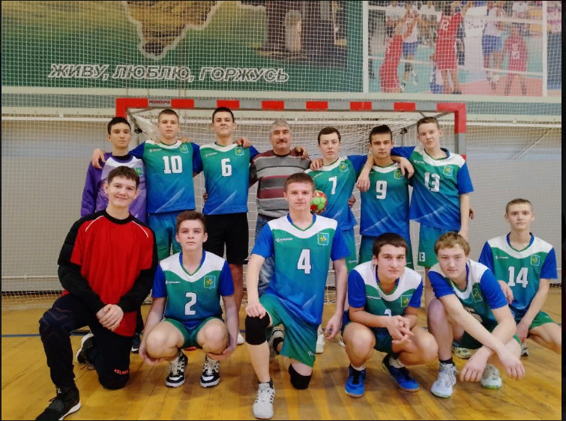

НОВОСТИ СПОРТА И ВФСК ГТО Верхнехавского муниципального район

Соревнование по ПЛАВАНИЮ на Кубок Президента г. Бобров, тренер Корчагин Р.В.

Всего было 25 команд с ВО. Верхнехавская ДЮСШ в эстафете заняли 2 место. Харина Ольга заняла 2 место в личном зачете.

24 декабря в городе Бобров прошел заключительный, пятый этап Кубка президента Федерации плавания Воронежской области. Программой соревнований была одна дистанция на выбор 100 или 200 комплекс. Призерами соревнований на дистанции 200 м к/пл стали : Садовникова Евгения 1 место, Кобелев Антон 1 место, Пожидаева Анастасия 1 место; Меркушов Владислав 2 место; Белозерцева Анастасия 3 место. На дистанции 100 м кп призёрами стали: Крутских Наталья 3 место Бычков Арсений 3 место. По итогам пяти этапов команда Верхнехавской ДЮСШ заняла третье место. Хочу выразить благодарность всем ребятам и их родителям. Всех с наступающим Новым годом.

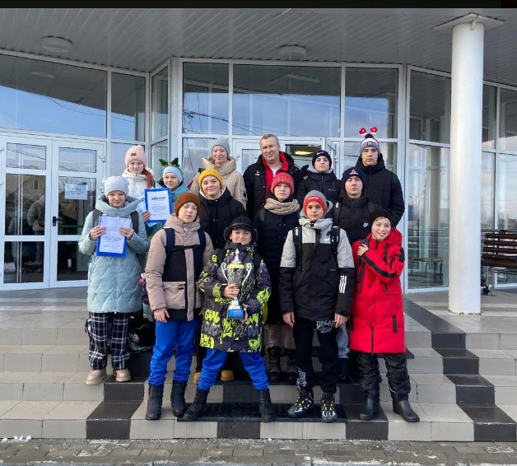

НОВОСТИ СПОРТА И ВФСК ГТО Верхнехавского муниципального район

23 декабря 2023 г. Открытое Первенство по волейболу среди мужских команд.

Состоялся первый тур Первенства

ВЗРМ (Правая Хава) – Олимп (Углянец) – 3:0

Олимп (Углянец)- Нижняя Байгора – 2:3

Луч (Вишневка)- ТисМет (сборная предприятий)- 3:0

ВК «Усмань» (г. Усмань)- Динамо (В.Хава) – 3:1

Следующий тур состоится 13 января 2024 г. игры пройдут с 17:00 -21:00 в ФОКе и ДЮСШ

